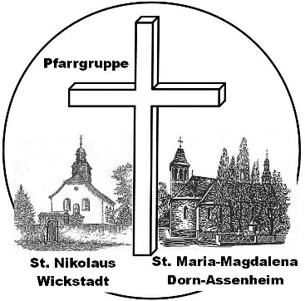
ANMELDUNG
zur Vorbereitung auf die Erstkommunion
in der Pfarrgruppe Wickstadt/ Dorn-Assenheim im Jahr 2023
(BITTE IN DRUCKBUCHSTABEN AUSFÜLLEN – DANKE!)

Name, Vornamen des Kindes: __________________________________________________
Anschrift: __________________________________________________________________
Geburtstag: ____________________Geburtsort: __________________________________
Taufdatum: _____________________ in (Ort) _____________________________________
(Pfarrei) ___________________________________________________________________
Noch nicht getauft
Schule: ____________________________________ Klasse: ________________
ELTERN
MUTTER VATER
Name: _____________________________ Name: ____________________________
Anschrift: ___________________________ Anschrift: __________________________
___________________________________ __________________________________
Telefon: ____________________________ Telefon: ___________________________
Mobil: _____________________________ Mobil: ____________________________
@-Mail: ____________________________ @-Mail: ___________________________
Konfession: _________________________ Konfession: ________________________
(Bitte ankreuzen):
Hiermit genehmigen wir der Pfarrgruppe Wickstadt/Dorn-Assenheim den Namen, die Adresse und Fotos unseres Kindes im Pfarrbrief und auf der Homepage zu veröffentlichen.
Kontaktdaten dürfen für Kirchliche Mitarbeiter der Pfarrgruppe (Haupt- Und Ehrenamtlich) ausgegeben werden.
Ich möchte Sie als Katechetin/ Katechet unterstützen

Unterschrift Mutter: Unterschrift Vater:

___________________________ ___________________________

PROJEKTE:
(Bitte ankreuzen):

Familien Wanderung (Aufbau, Abbau, Stühle und Tische stehlen und aufräumen)

Nikolaus Markt

Krippenspiel (Proben, Dekoration vorbereiten, Kleidungen für Schauspieler, Aufbau, Abbau)

Sternsingeraktion (Kinder begleiten)

Palmbasteln und Kirchenputz (mit Palmstöcke Basteln helfen, Vorbereitung, Aufräumen)

Wallfahrt nach Maria Sternbach (Hilfe mit Kirchplatz aufräumen, Aufbau und Abbau, Essen und Getränke austeilen, Kuchen spenden)

Abschluss Fest (z. B. Grillfest ins Pfarrgarten D-A/ Fahrrad Ausflug nach Ilbenstadt/ Ausflug nach Kloster Engelthal mit Picknick)

Kontaktdaten:

Pfarrbüro Dorn-Assenheim
Kirchplatz 1
61203 Reichelsheim/Dorn-Assenheim
Tel. 06035-5196
E-Mail: pfarramt-dorn-assenheim@t-online.de

Pfarrbüro Florstadt
Friedensstraße 1
61197 Nieder – Florstadt
Tel. 06035-5333
E-Mail: pfarrei-wickstadt@t-online.de

